Висмутофильные взаимодействия в димерах гомолептических дитиокарбаматов висмута(III)
Субботина М.Р.¹, Иванов Д.М.¹, Зеленков Л.Е.²
Студент, 3 курс бакалавлиата
¹СПбГУ, Институт Химии, Россия, Санкт-Петербург, Университетская наб., д. 7-9
² Институт физики, Харбинский политехнический университет, Харбин, Хэйлунцзян, Китай
E-mail: st117525@student.spbu.ru
Известно, что гомолептические дитиокарбаматы [Bi(S₂CNR₂)₃] в твердой фазе образуют комплексные димеры. Для исследования межмолекулярных взаимодействий с участием [Bi(S₂CNR₂)₃] был проведен анализ литературных данных, а также ряд экспериментов с получение сокристаллов этих соединений. В результате в зависимости от R и структуры сокристаллов было выявлено 10 типов димеризации комплексов с пниктогенными связей вида S–Bi⋯S. Также обнаружено, что в ряде случаев расстояние Bi⋯Bi составляет менее 4 Å, наименьшее из них — 3.6506(4) Å (сумма ван-дер-ваальсовых радиусов составляет 4.17 Å). Такой тип взаимодействия также отмечается в литературе, авторами работы [1] была обнаружена критическая точка связи (КТС) для контакта Bi⋯Bi.
Природа взаимодействий Bi⋯Bi исследовалась с помощью QTAIM-анализа, было обнаружено, что ключевым структурным критерием наличия КТС является наличие двух бифуркатных пниктогенных связей Bi⋯(S,S) на каждом атоме Bi. При изучении поведения электронной плотности в близи КТС Bi⋯Bi было обнаружено, что эти контакты имеют слабую нековалентную, неполярную природу и, являясь частным случаем металлофильных взаимодействий [2], могут быть названы висмутофильными.
С помощью орбитального анализа электронной плотности в КТС установлено, что преимущественно висмутофильные взаимодействия определяются вкладом тех молекулярных орбиталей, которые в свою очередь имеют вклады 6s- и 6p-орбиталей атомов висмута (Рис.1.).
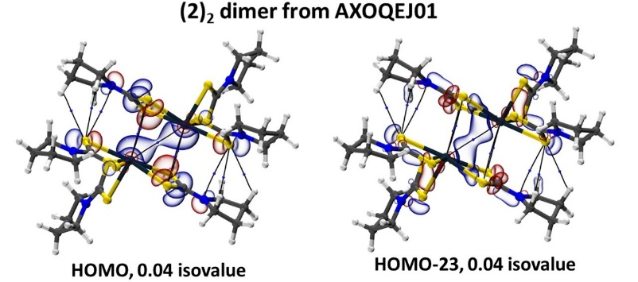
Рис. 1. Молекулярные орбитали литературного димера AXOQEJ01 с основными вкладами висмутофильного взаимодействия с черными связевыми путями и синими КТС [3]
Работа выполнена при финансовой поддержке Российского научного фонда (грант № 25-73-10092).
Литература
1. Yadav, R.; Singh, S.; Trivedi, M.; Kociok-Köhn, G.; Rath, N. P.; Köhn, R. D.; Muddassir, M.; Kumar, A., New main-group ferrocenyldithiocarbamates and conversion to ferrocene oxazolidine-2-thione and -2-one // New Journal of Chemistry, 2020, 44(8), P. 3268–3277.
2. Schmidbaur, H. and Schier, A. Aurophilic interactions as a subject of current research: an up-date // Chemical Society Reviews, 2011, 41(1), P. 370–412.
3. Chian, S.L. and Tiekink, E.R.T. Prevalence of intermolecular Bi...S interactions in bismuth dithiocarbamate compounds: Bi(S₂CNR₂)₃ // Zeitschrift fur Kristallographie, 2007, 222(10), P. 532–538.

